Klauzula informacyjna – Karta kwalifikacyjna uczestnika wypoczynku:

Zgodnie z art. 13 Rozporządzenia Parlamentu Europejskiego i Rady (UE) 2016/679 z dnia 27 kwietnia 2016 r. w sprawie ochrony osób fizycznych w związku z przetwarzaniem danych osobowych i w sprawie swobodnego przepływu takich danych oraz uchylenia dyrektywy 95/46/WE (Dz. urz. UE. PL Nr 119/38, str. 1) Salezjański Zespół Szkół Publicznych im. św. Dominika Savio w Zabrzu informuje, że:
- Administratorem Pani/Pana danych osobowych jest Salezjański Zespół Szkół Publicznych im. św. Dominika Savio w Zabrzu przy ul. Niepokólczyckiego 31 oraz S. L. SALOS „SPLOT-SPORT” z siedzibą w Zabrzu przy ul. Niepokólczyckiego 31 (zwani łącznie „Administratorem”).
- Pani/Pana dane osobowe będą przetwarzane w następujących celach:
  - organizacji i przeprowadzenia wypoczynku, w tym w celu zapewnienia bezpieczeństwa i ochrony zdrowia podczas wypoczynku;
  - publikacji Pani/Pana danych osobowych (imię i nazwisko, wizerunek) na stronie internetowej Administratora, Facebooku, w prasie salezjańskiej, w kronice Administratora;
  - wypełnienia obowiązków prawnych ciążących na Administratorze, o których mowa w art. 6 ust. 1 lit. f) RODO.
- Odbiorcami Pani/Pana danych osobowych będą wyłącznie osoby lub podmioty uprawnione do uzyskania danych osobowych na podstawie przepisów prawa lub w związku z realizacją w/w celów, którym administrator powierzył przetwarzanie danych osobowych takie jak towarzystwa ubezpieczeniowe, placówki medyczne, biura podróży, firmy przewozowe;
- Pani/Pana dane osobowe będą przechowywane przez okres organizacji wypoczynku przez Administratora oraz przez okres, w którym Administrator będzie realizował cele wynikające z prawnie uzasadnionych interesów administratora danych, które są związane przedmiotowo z organizacją wypoczynku lub obowiązkami wynikającymi z obowiązujących przepisów prawa.
- Pani/Pana dane osobowe nie będą przekazywane do państwa trzeciego w rozumieniu RODO, ani nie będą podlegały zautomatyzowanemu podejmowaniu decyzji (tzw. profilowanie).
- Podanie Pani/Pana danych osobowych jest dobrowolne, ale jest warunkiem wzięcia udziału w wypoczynku organizowanym przez Administratora, a niepodanie tych danych będzie skutkowało niemożliwością wzięcia udziału w wypoczynku organizowanym przez Administratora.
- Przysługuje Pani/Panu prawo do żądania od administratora dostępu do Pani/Pana danych osobowych w celu ich sprostowania, usunięcia, ograniczenia przetwarzania oraz przeniesienia, a także prawo do wniesienia sprzeciwu wobec przetwarzania danych osobowych.
- Przysługuje Pani/Panu prawo do cofnięcia wyrażonej zgody na przetwarzania Pani/Pana danych osobowych pod adres wskazany w ust. 1 niniejszej Klauzuli, co będzie jednoznaczne z rezygnacją wzięcia udziału w wypoczynku organizowanym przez Administratora.
- Przysługuje Pani/Panu prawo do wniesienia skargi do Prezesa Urzędu Ochrony Danych Osobowych, gdy Pani/Pana zdaniem dojdzie do naruszenia przepisu o ochronie danych osobowych przez administratora danych osobowych.

OBÓZ NARCIARSKI

Folgaria – Włochy
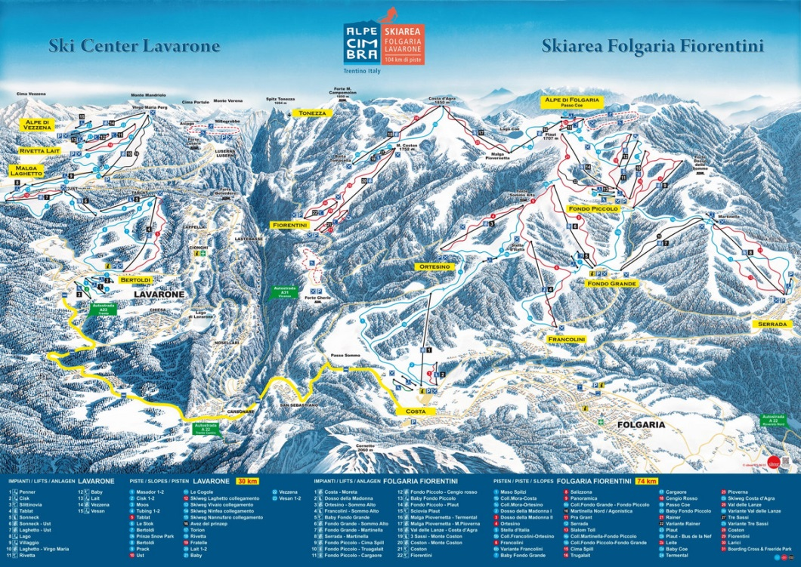
Zapraszamy Was na rodzinny wyjazd do Folgaria
– małego miasteczka w malowniczym regionie Trydendu;
jednego z najlepszych ośrodków narciarskich w sercu Alp Cymbryjskich.
Od 14 do 21 lutego 2026, cena 2700 zł.
Dzieci do 8 roku życia 1500 zł., młodzież do 16 lat 2300 zł.
(zaliczka 1000 zł do 15 listopada, reszta do 15 grudnia)
Spotkanie organizacyjne: 8 stycznia 2026 godz. 17.30
Cena obejmuje: podróż, noclegi, wyżywienie, ubezpieczenie,
skipass na wszystkie wyciągi podane na przedstawionej mapie.
Nie zapewniamy: luksusowych noclegów, nudnych wieczorów.
Zapewniamy: radosną atmosferę, smaczne jedzenie (bez ograniczeń),
dobrą zabawę na stoku.
Obóz narciarski jest formą wypoczynku o charakterze rekreacyjno-sportowym. Troszczymy się zarówno o rózwój fizyczny jak i duchowy, dlatego nie zabraknie też codziennej Eucharystii. Prosimy, aby nie zapomnieć zabrać ze sobą dobrego humoru.
Na obozie pragniemy tworzyć jedną rodzinę żyjącą według zasady ks. Bosko:
„Róbcie wszystko, byle byście nie grzeszyli”.
Telefon kontaktowy: ks. Andrzej Rolnik SDB 605721642

REGULAMIN OBOZU

- Każdy uczestnik obozu sportowego zobowiązuje się przestrzegać warunków niniejszego regulaminu, a zgłoszenie uczestnictwa jest równoznaczne z akceptacją jego treści przez uczestnika i jego rodziców/opiekunów prawnych.
- Każdy uczestnik obozu ma prawo do:
- pełnego skorzystania z programu obozu,
- korzystania ze wszystkich urządzeń rekreacyjno-sportowych znajdujących się w ośrodku, ale wyłącznie za wiedzą i zgodą instruktorów i wychowawców,
- wnoszenia własnych pomysłów do realizowanego programu wypoczynku
- uczestniczenia we wszystkich atrakcjach przygotowanych przez organizatora w ramach obozu
- uzyskania w każdej sprawie pomocy ze strony kadry obozu i ośrodka,
- Uczestnik obozu zobowiązany jest:
a) przestrzegać regulaminów obozu i ośrodka, w którym się obóz odbywa oraz stosować się do poleceń instruktorów i wychowawców,
b) przestrzegać regulaminu stoku narciarskiego,
c) realizować program obozu i przestrzegać punktualności,
d) dbać o czystość i porządek w pomieszczeniach zajmowanych na terenie ośrodka,
e) odnosić się z szacunkiem do instruktorów, wychowawców, kolegów i innych osób,
f) przestrzegać ogólnych zasad bezpieczeństwa, na stoku i w ruchu drogowym,
g) informować kadrę obozu o każdym wypadku, kontuzji, chorobie lub złym samopoczuciu, niedyspozycji oraz innych ograniczeniach uniemożliwiających udział w zajęciach (jeśli o wyżej wymienionych okolicznościach wiedzą rodzice/opiekunowie prawni uczestnika powinni niezwłocznie poinformować o tym kadrę obozu),
h) posiadać odpowiedni strój narciarski oraz kask (obowiązkowy dla uczniów),
h) dbać o higienę i schludny wygląd.
- Obecność na wszystkich zajęciach i punktach programu jest obowiązkowa, a niemożność wzięcia udziału należy każdorazowo zgłosić u opiekuna grupy lub kierownika.

- W kwestiach spornych i konfliktowych między uczestnikami obozu należy zwracać się do instruktorów i wychowawców.
- Osoby małoletnie przebywają zawsze pod opieką wychowawcy/trenera.
- Uczestnikowi nie wolno samowolnie oddalać się od grupy a także poza teren ośrodka bez wiedzy i zgody wychowawcy.
- Dla osób małoletnich obowiązuje bezwzględny zakaz posiadania i picia alkoholu, posiadania i palenia tytoniu, e-papierosów oraz posiadania i zażywania jakichkolwiek środków odurzających, zabrania się też spożywania napojów energetycznych.
- Cisza nocna obowiązuje od godziny 22.00 do 7.00, chyba że zostanie to wyraźnie określone inaczej.
- W trakcie zajęć i ciszy nocnej obowiązuje zakaz używania telefonów komórkowych, konsol, komputerów itp.
- Organizatorzy i opiekunowie obozu nie ponoszą odpowiedzialności za cenne i wartościowe przedmioty i urządzenia oraz niepowierzone opiekunom pieniądze zabrane na obóz przez uczestnika, a także za bagaż skradziony, zgubiony lub zniszczony z braku staranności uczestnika.
- Rodzice/opiekunowie uczestnika ponoszą materialną (finansową) odpowiedzialność za szkody przez niego wyrządzone w trakcie pobytu na obozie.
- Dla osób małoletnich nie przewiduje się „czasu wolnego” do swobodnej dyspozycji uczestników, którzy pozostają przez cały czas pod nadzorem opiekunów.
- W czasie podróży czy postoju autokaru na parkingu należy ściśle przestrzegać zaleceń kierownika i instruktorów i wychowawców.
- W przypadku naruszenia regulaminu obozu Organizator zastrzega sobie prawo stosowania środków dyscyplinujących, takich jak upomnienie, nagana i rozmowa ostrzegawcza z powiadomieniem rodziców lub opiekunów. W poważnych sprawach dziecko może zostać wydalone z obozu z pominięciem innych środków dyscyplinujących. W przypadku, gdy środki te okażą się nieskuteczne lub gdy nieprzestrzeganie regulaminu narusza prawa innych uczestników obozu, uczestnik może zostać skreślony z listy uczestników, a po wcześniejszym zawiadomieniu rodziców wydalony z obozu na koszt własny rodziców/opiekunów – bez prawa do zwrotu należności za niewykorzystaną część pobytu. W takim wypadku osoba odpowiedzialna za uczestnika (rodzic lub opiekun) powinna odebrać dziecko w ciągu 48 godz.

